CentOS8远程桌面设置及使用

注：本教程仅适用CentOS，而Ubuntu与CentOS操作步骤和指令类似但略微不同，本教程仅演示CentOS部分，另外其他如红帽（Redhat）、深度等操作系统未测试，需要各位自行测试

序言
因为Linux系统并不带远程桌面支持，从而需要一个工具来为Linux系统远程桌面共享提供软件层支持，本次使用的是Xrdp工具，而Xrdp是一个开源工具，允许用户通过Windows RDP访问Linux远程桌面。 除了Windows RDP（即windows系统自带的远程桌面功能）之外，xrdp工具还接受来自其他RDP客户端的连接，如FreeRDP，rdesktop和NeutrinoRDP。 Xrdp现在支持TLS安全层。

目录
序言 1
第一章环境安装 1
第二章 远程桌面启用 3
第三章 虚拟机端口映射以及windows系统防火墙设置 4
1.虚拟机部分（使用物理桥接请直接略过该部分） 4
2.Windows系统部分（实现局域网互联） 6
第四章 远程桌面使用 10
结束语 14

第一章环境安装
安装xrdp工具
yum -y install xrdp
当我们输入这句指令时，会发现无法匹配关键字
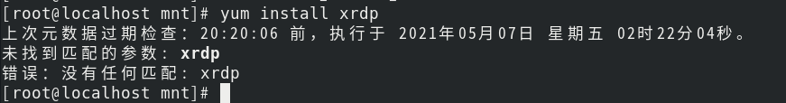
这个是因为默认库不包含xrdp工具，需要额外安装一个epel库
首先安装epel库及其附属插件
yum install epel* -y
* 代表通配符，默认匹配epel开头的所有关键字
-y 参数代表默认同意（即自动默认输入y）
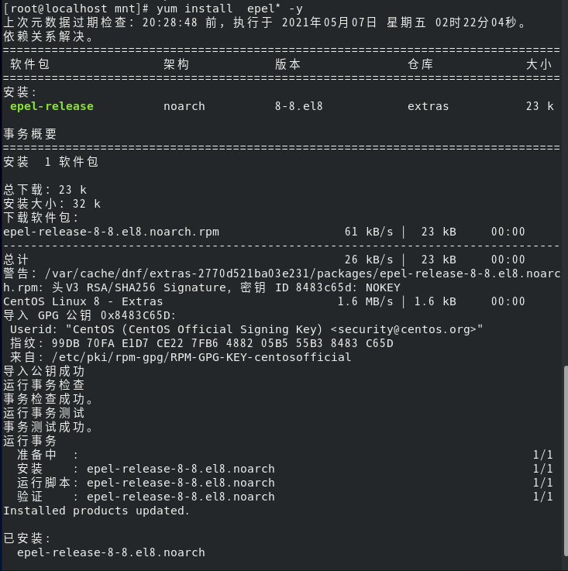
安装完成后，再输入如下指令再安装xrdp工具
yum --enablerepo=epel -y install xrdp
--enablerepo=数代表该指令使用等号后面的源（即url软件库）
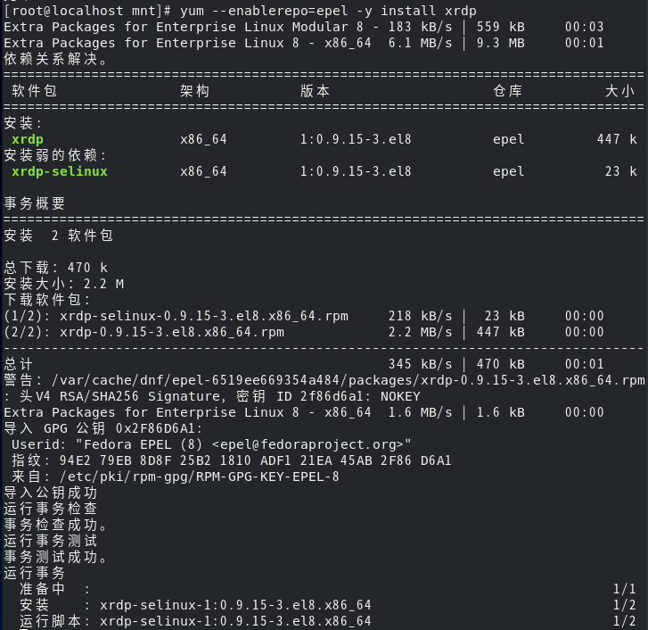
安装完成后，远程桌面的环境安装已经全部完成。

第二章 远程桌面启用
输入以下指令来启动xrdp工具并设置为开机启动
启动xrdp工具
systemctl start xrdp
设置为开机启动
systemctl enable xrdp
Linux系统防火墙开放端口
远程桌面默认端口为3389 使用tcp传输协议
firewall-cmd --permanent --zone=public --add-port=3389/tcp
重新载入防火墙
firewall-cmd –reload
当出现如下提示为设置成功
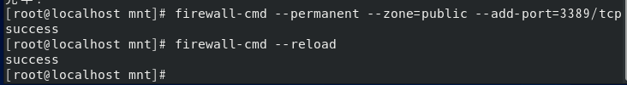
如出现该提示
代表该3389端口已经开放
至此Linux系统部分远程桌面环境安装以及设置已经全部完成

第三章 虚拟机端口映射以及windows系统防火墙设置

1.虚拟机部分（使用物理桥接请直接略过该部分）
先选择虚拟机上菜单 编辑-虚拟网络编辑器 后出现该界面
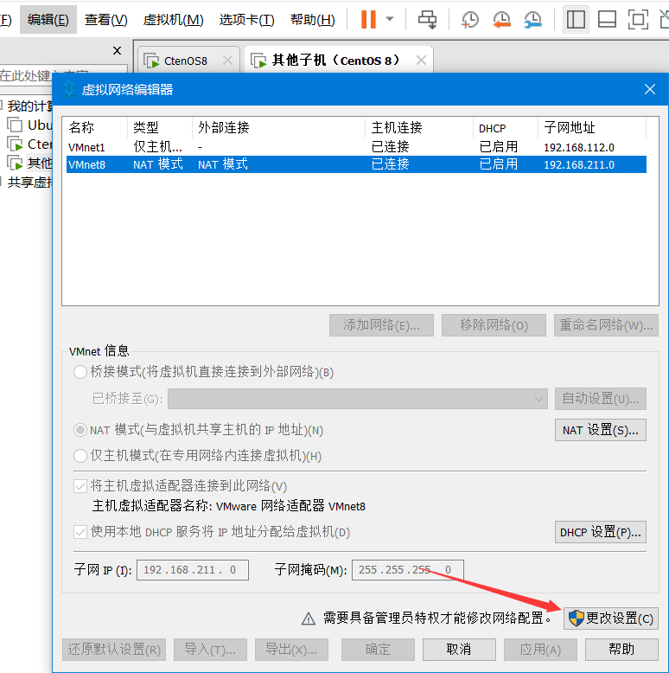
选择更改设置获得管理员权限
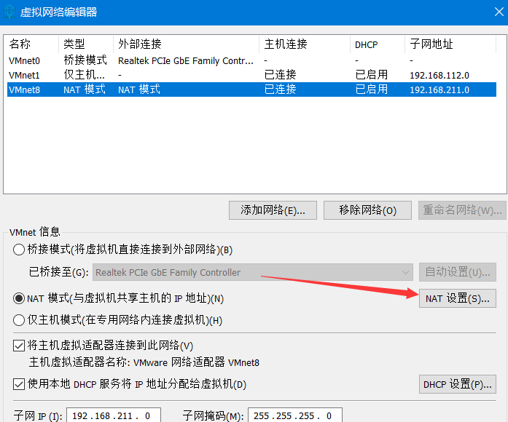
选中VMnet8虚拟网卡再选择红箭头处的NAT设置
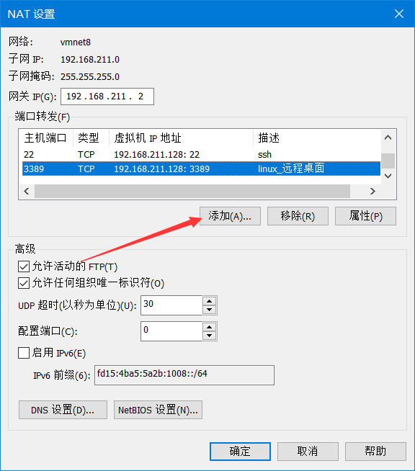
选择添加，弹出该窗口
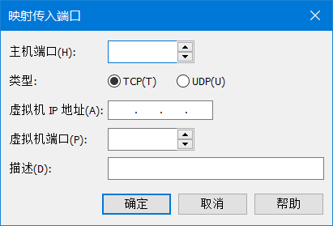
主机端口为映射出去的windows系统IP地址的端口
虚拟机IP地址使用 ifconfig获得
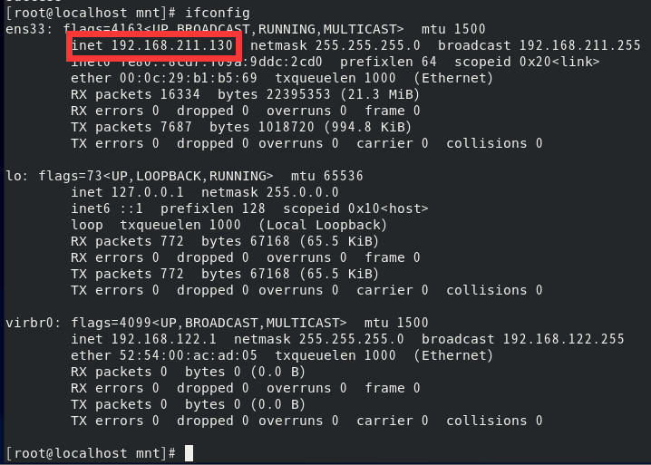
为该图红框处ip地址
端口为远程桌面默认端口3389 并给该映射起个名字
全部填入后就是这样
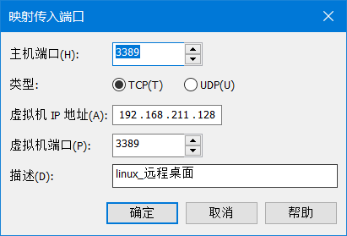
输入后一直点确定即可
完成以上设置，端口映射已经完成

2.Windows系统部分（实现局域网互联）
选择左下角微标键再点设置

打开设置界面选择更新和安全
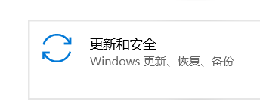
选择windows安全中心-打开windows安全中心
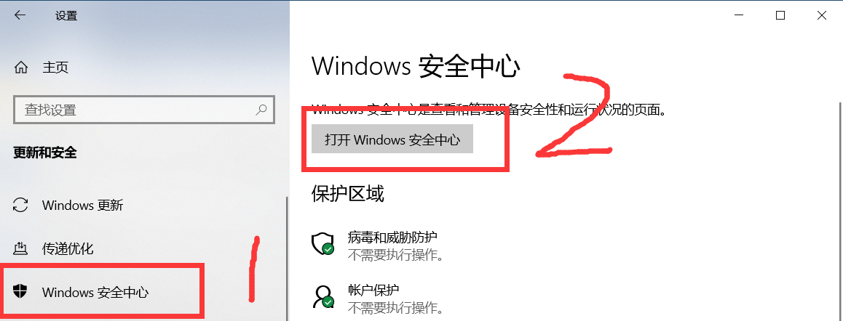

打开后弹出如下界面 再选择防火墙和网络保护-高级设置
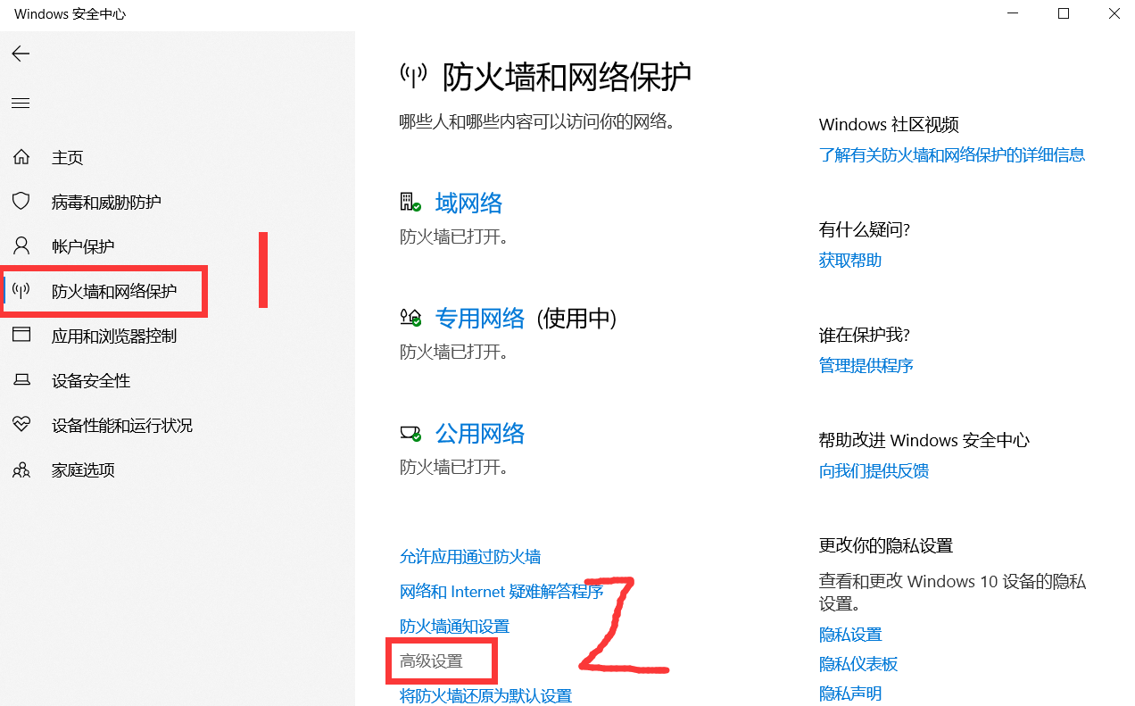
打开后弹出如下界面再选择入站规则-新建规则
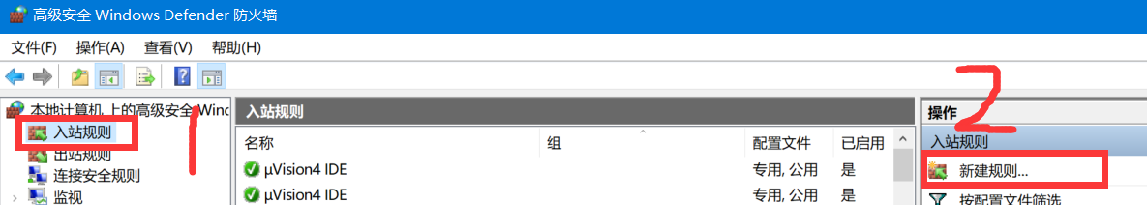
打开后弹出如下界面再选择端口，再点击下一步
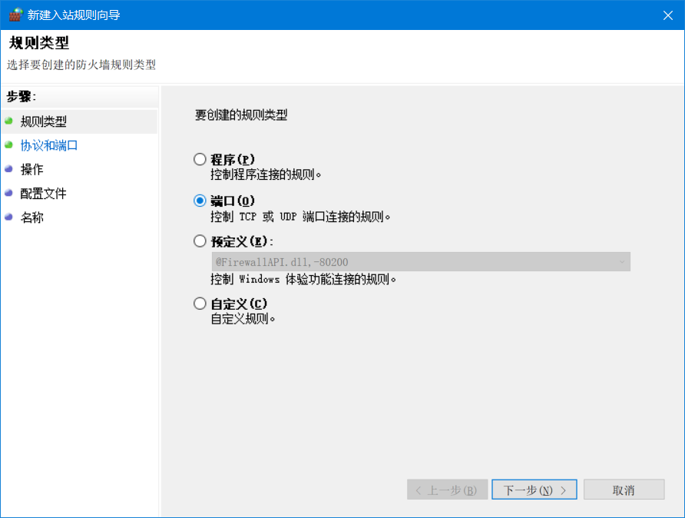
再如下图设置，点击下一步
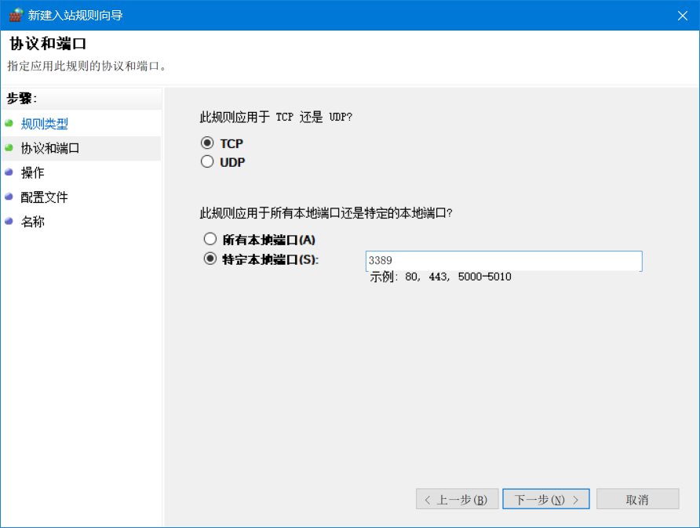
选择运行连接，点击下一步
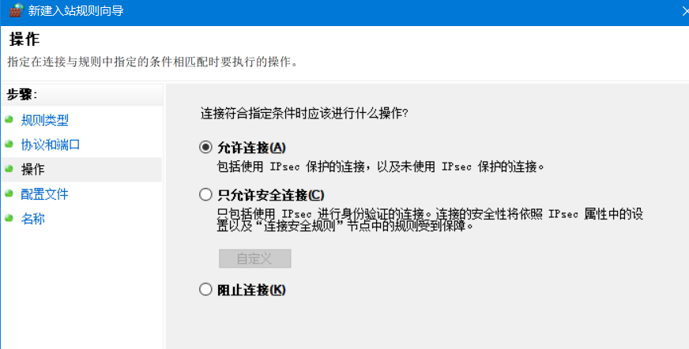
把域、专用、公用全部勾选，再点击下一步
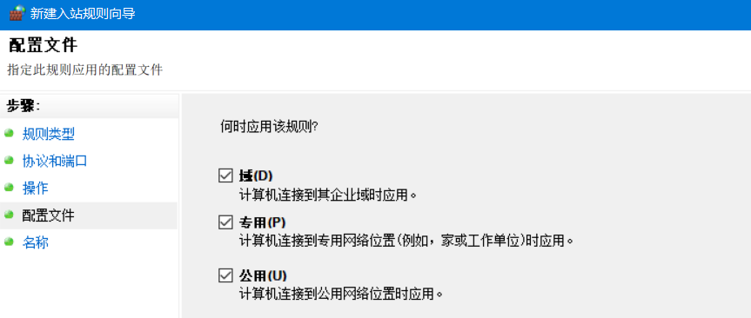
随便输入一个名称（与原有不冲突）即可点击完成
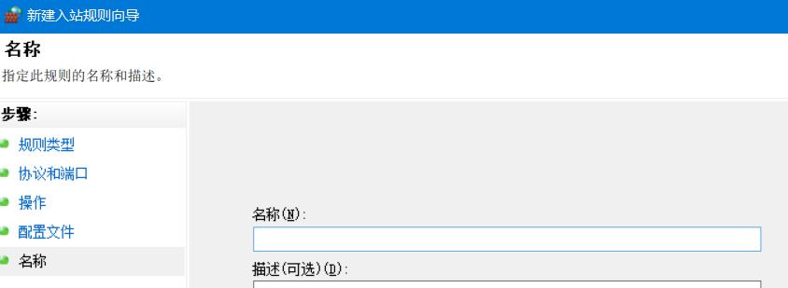

之后选择出站规则-新建规则
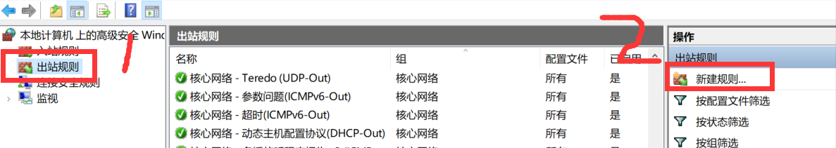
弹出界面以及之后设置与入站规则一致，完成后，至此windows系统防火墙配置完成

第四章 远程桌面使用
在中输入cmd
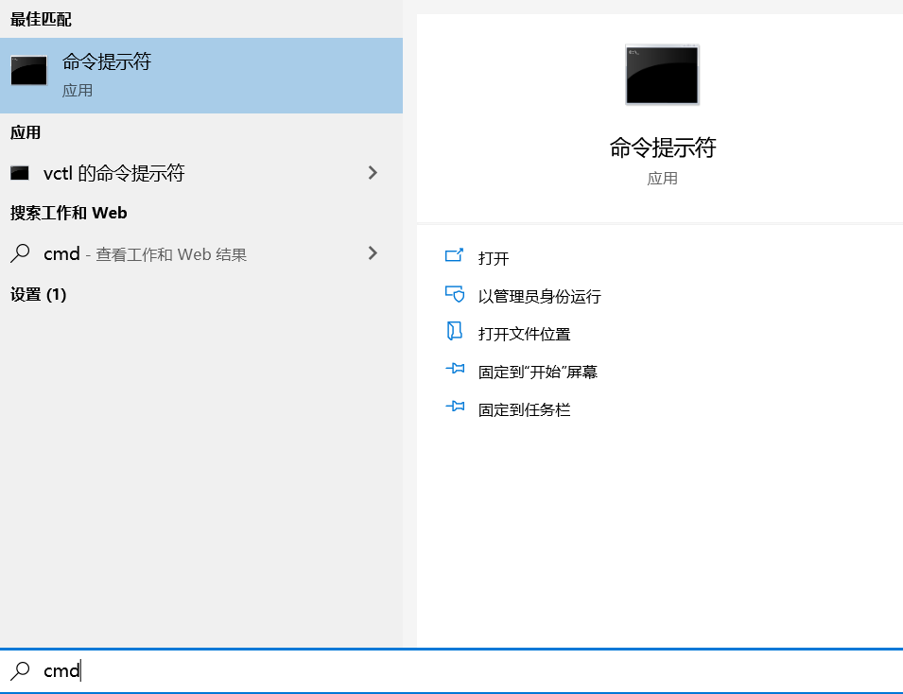
打开命令提示符再输入ipconfig 弹出以下界面
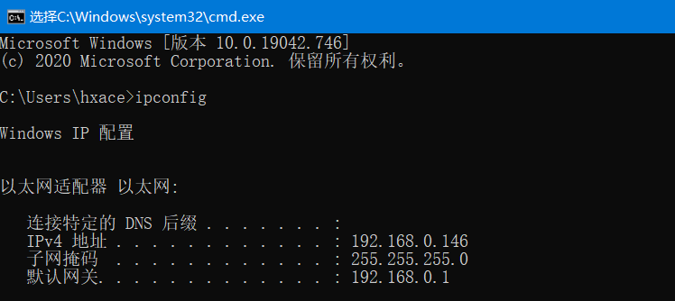
如果连接有线网络ip地址为上图IPv4地址192.168.0.146 （每台电脑分配的ip不一致）
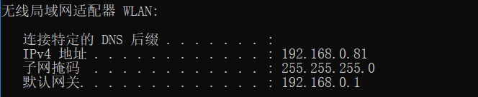
否则就是上图的无线局域网适配器 WLAN下的IPv4地址 192.168.0.81 （ip地址仅供参考）
如果是本机连接请进入linux系统打开终端输入ifconfig（注意：该指令与windows系统不同）
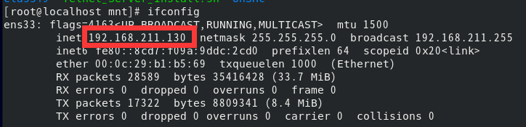
即为红框部分IP地址
如果本机不是连接虚拟机ip而是连接windows系统分配的ip会出现
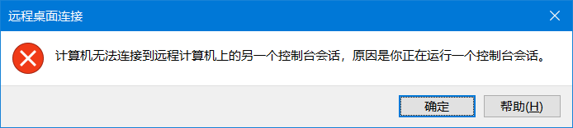

此时我们在同一局域网环境下的另外一台电脑的系统中的搜索远程桌面
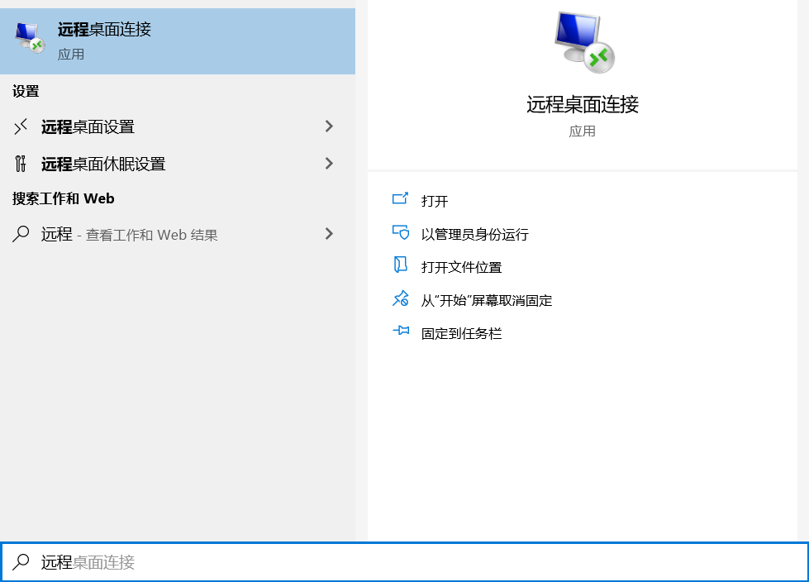
打开出现如下界面，点击显示选项，展开后把刚刚上面查询的ip地址和要登入的账户名字
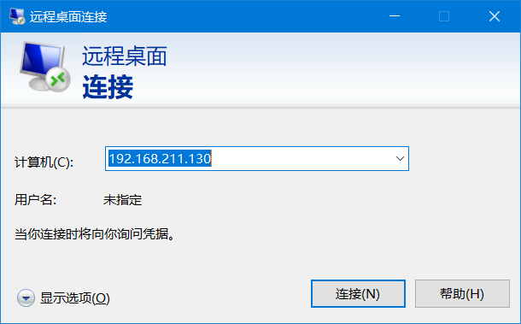
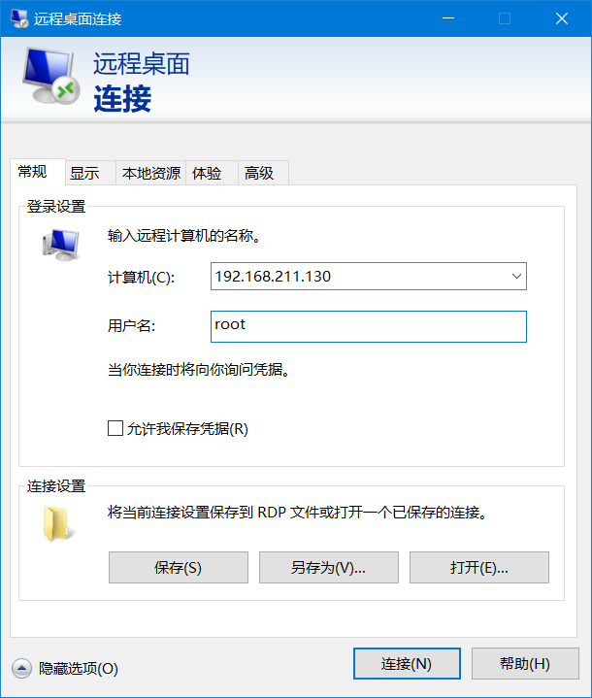

点击连接（有可能会出现如下提示，是因为该主机没有进行证书认证，勾选不再提示点击确定即可）
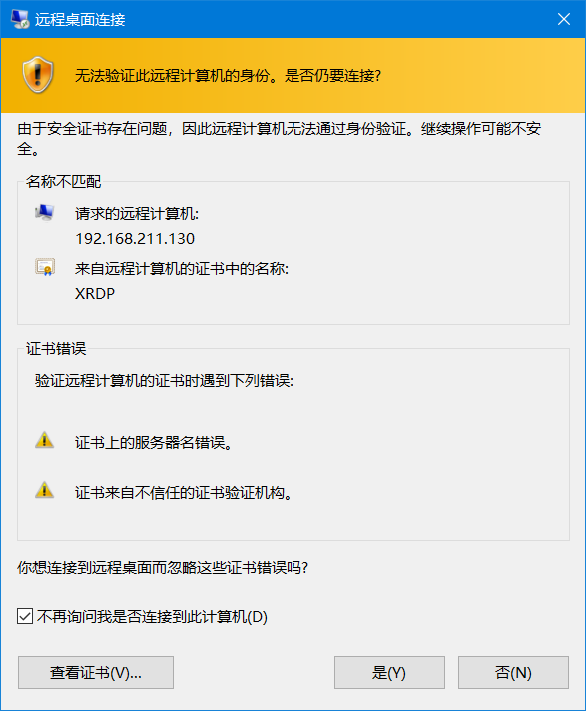
弹出登入窗口，此时已经成功连接，输入需要登入的账号密码即可进入桌面
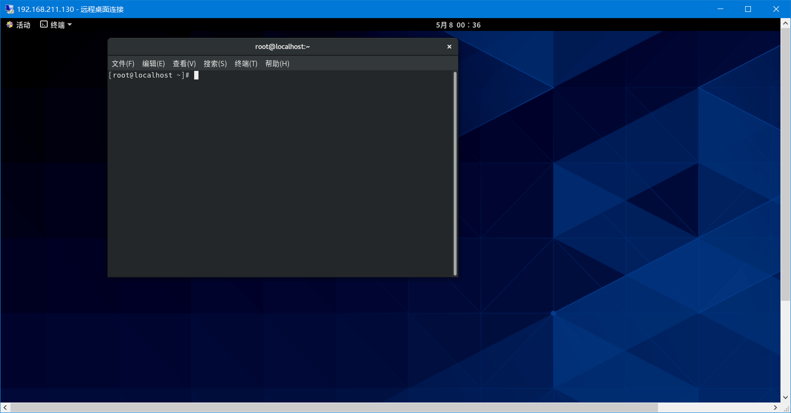
如果出现卡顿反应慢的情况，为正常现象，因为该功能对服务器处理器要求较高。
至此，CentOS8远程桌面搭建已经全部完成。

结束语
以上全部步骤都是我查阅网上各路大神博主和man指令使用说明在Linux 4.x内核的CentOS8版本下测试通过的，主要是为了减少大家踩坑，如果有任何问题可以与我私信交流，后面我也会在我的文件服务器和网站共享我的学习记录和各种环境一键安装应用。

